Tombolahúzás
Nyerőszámok

1. Telefon 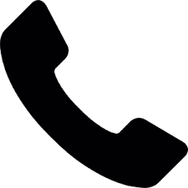: 6, 12, 33, 34, 55, 57, 64, 65, 66, 68, 81, 82, 92, 93, 96, 97, 98, 100

2. Nap : 5, 9, 14, 55, 69, 70, 74, 76, 81, 89, 91, 92, 93, 94

3. Hold : 1, 3, 10, 24, 30, 35, 50, 56, 58, 70, 75, 97, 98

4. Háromszög : 1, 11, 12, 14, 15, 27, 29, 32, 33, 38, 42, 44, 57, 59, 68, 69,
72, 74, 76, 82, 85, 92

5. Négyzet : 1, 3, 7, 9, 10, 12, 20, 23, 28, 37, 42, 62, 69, 80, 83, 84

6. Kör : 1, 5, 9, 13, 17, 24, 25, 33, 45, 51, 58, 69, 70, 71, 78, 82, 83, 86, 92, 94,
95, 96

7. Szív : 6, 22, 27, 31, 33, 36, 47, 53, 68, 78, 81, 82, 83, 93, 95, 100

8. Hal : 3, 8, 11, 17, 30, 50, 66, 67, 85, 88, 95, 96

9. Repülő 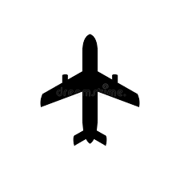: 5, 9, 10, 12, 33, 34, 40, 42, 46, 52, 59, 66, 74, 77

10. Fekete macska 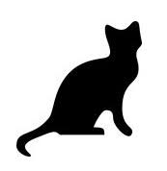: 9, 12, 19, 32, 33, 38, 46, 50, 73, 77, 81, 86, 92, 98

Nagy ajándékcsomag: 95, 99

Fődíj: 41, 75 (Zalakarosi fürdőbelépő)

